【專題一】
台灣證券交易所有價證券借貸制度介紹


台灣證券交易所
組長
黃玻莉（ ）

壹、推動緣由與過程
由於證券借貸功能，除可增加市場流通性，減少交割券源不足，使交割作業更為順暢外，更可滿足交易策略賣出所需之券源，同時亦可增加證券持有人出借收益，避免證券資產閒置。因此，證券借貸在發展成熟的市場，乃為整體金融市場重要一環，促使證券市場的機制更為完備。
目前我國有滿足一般法人及自然人的證券信用交易制度及滿足交割需求的借券系統，然隨著我國證券市場與證券衍生性商品市場發展，現行信用交易及以交割為需求之借券制度，已無法滿足法人機構中性之借券需求，即對市場走勢並無特定偏好，其目的僅在於賺取標的現貨與衍生商品二市場價格短暫背離時之利益，或規避市場價格波動風險，例如套利、避險策略及履約所產生之借券需求等。為配合證券暨其衍生性市場發展，實需建立滿足交易需求之證券借貸制度。而ETF在九十一年的規劃研議推出，又對借券中心之建立產生了催化之效果。
有鑑於此，九十一年六月行政院金融改革專案小組遂將「建立有價證券市場借券中心」列入金融改革之議題，其間歷經十六次資本市場工作小組分組討論會及 一次公聽會後底定所有架構。分組討論會係由當時證券主管機關財政部證期會（現已改制為金管會證期局）鍾副主委慧貞主持，其成員除台灣證券交易所外尚包含櫃買中心、期貨交易所、集保公司、證券暨期貨市場發展基金會、證券商公會（包含國內證券商及外資證券商）、四家證券金融公司及外資之在台代理人保管銀行亦在最末階段加入討論行列。經由分組討論以達到公聽會之實益。而證交所亦在當時成立專案小組以配合此新制度之規劃與運作。終於在九十二年六月三十日與ETF同時推出策略性交易借券制度。
其間泛亞證券借貸協會（Pan Asia Securities Lending Association , PASLA ）提供諸多國外證券借貸之經驗與資料亦是促成借券中心能如此順利推出的重要因素之一。此外各參加人之主管機關如證期局、保險司（已改制為金管會保險局）、金融局（已改制為金管會銀行局）、央行、四大基金之主管機關及賦稅主管機關如賦稅署及北市國稅局，其支持更是促成此借券制度得以順利推行之直接因素。特別是證期局在有限的時間下核准了借券所需之相關法規，包含證券交易所營業細則一0九條、八十二之二條、台灣證券交易所有價證券借貸辦法暨數十個相關函令。而保險司核可保險業得出借有價證券，更是提供出借券源的重要關鍵。自九十二年六月三十日推出迄今（九十三年七月十六日）借券中心已成交599筆，九成以上是外資所成交，成交股數1,870,776,000股，成交金額52,501,714,900元，與韓國借券系統推出了六、七年始具成效相較，雖然仍有改進空間，然我國在推出的第一年即有此規模且推出之過程極具效率，實令外資對我國此一制度之建置與運作，留下深刻印象。
貳、本證券借貸制度之介紹
一、證券借貸制度之基本原則與特性
（一）不與信用交易市場業務重疊
由於我國信用交易制度，已運作多年，且對信用交易包括證金事業及自辦證券商已有整套規範，為免借券中心之推出對證金公司業務影響過大，故證券借貸制度規劃之業務範圍乃與信用交易市場有所區隔。即以滿足特定法人交易策略與履約需求之借券為主，暫不包括一般法人及自然人之信用交易融券需求。
（二）僅供特定法人從事策略性交易
本借券市場主要係以特定法人機構為參加人，並就交易策略等限定用途開放借券，券源主要來自於參加之出借人。
依證交所營業細則八十二之二暨九十二年六月十八日台證結字第0920012906號函，可從事之證券借貸策略性交易涵蓋如下：
1.套利：包含買賣指數期貨與標的有價證券、指數或個股選擇權與標的有價證券、海內外發行之可轉換公司債與標的有價證券、認購(售)權證與標的有價證券、海外發行之存託憑證與標的有價證券、指數式股票基金受益憑證(ETF)與表彰股票組合間之套利行為。
2.避險：包含持有認售權證發行部位及指數期貨、指數選擇權、個股選擇權、海內外發行之可轉換公司債、海外發行之存託憑證、指數式股票基金受益憑證多頭部位之避險行為。
3.履約：包含個股選擇權、認購權證之履約行為等。
4.其他經主管機關核准者。
例如ETF發行人就證券投資信託契約所載項目得以借券。
其中所稱套利與避險依證交所九十二年六月二十日台證結字第0920013317號函，套利係指同一日買進衍生性商品並賣出借來之標的有價證券、避險則指借券賣出之前即已持有相關之衍生性商品。
至於純粹借券放空之交易，未來將併信用交易市場對三大法人開放程度再予考量，目前暫未開放。
（三）適用平盤下不得放空規定
為求與信用交易之管理平衡，借券制度適用平盤下不得放空規定，僅少部分得豁免，目前僅限認售權證發行人之避險，及從事ETF之套利或避險交易。由於對於法人策略性交易，要求有相關的多頭部位，始允許放空，故對市場並非單純的放空，影響較小。為活絡ETF之交易，且促進ETF價格之合理性效率性，故允許法人機構的策略性交易借券得豁免於平盤下不得放空之規定，且目前ETF於信用交易融券賣出部分，亦可豁免於平盤下不得放空之限制，故豁免部份亦無不同之規範。
（四）於現行有價證券借貸辦法下另立專章規範
我國證券集中市場為解決證券商錯帳或客戶違約致交割缺券之情形，並減少市場對開立「證券支付憑單」，產生創造有價證券的疑慮，於民國八十五年九月起，實施「臺灣證券交易所有價證券借貸辦法」，證券櫃檯買賣中心亦於八十九年九月推出交割所需之證券借貸制度。本交易需求之借券本應可納入前述證券借貸制度之規劃範圍，惟為顧及自然人仍可於現行交割需求之借券庫中出借之權益，及考量市場習慣及交割借券系統之穩定性，避免因系統轉換影響交割作業之順暢，故將交易策略需求及交割需求之借券系統及出借庫分立，惟法規部分仍整合，使借貸參加人可清楚瞭解市場之規範。乃修正「台灣證券交易所有價證券借貸辦法」分設專章，涵蓋現行交割需求之借券、證金公司之標借，及法人機構交易策略需求之借券。
（五） 除借券中心之規範外仍應遵循各該目的事業主管機關之規範
各市場參加人從事借券交易除應遵循證交所借貸相關法規外，亦應遵循各該目的事業主管機關之規範。為使各參加人能對於相關法規有較清楚的認識，證交所已將所能取得之法規集中放置於證交所網站上之借券專區法規公告函令項下。
目前核可之出借人包含保險公司、金融機構、證券投資信託事業（所募集之基金）、專營期貨商及其他經主管機關核准者包含特定外國專業投資機構(FINI) 、政府四大基金：勞退基金、勞保基金、退撫基金及中華郵政公司。
核可之借券人包含證券自營商、證券投資信託事業（目前僅限ETF發行人）、期貨自營商及其他經主管機關核准者，包含外國專業投資機構(FINI)。
謹將各參加人其目的事業主管機關對於借券交易之主要規範則彙總如下：
1.對證券自營商之規範
依前證期會九十二年六月十一日台財證二字第０９２０１２４６４７號函, 證券自營商依證交所營業細則第八十二條之二規定，辦理指數股票型證券投資信託基金之受益憑證或其表彰股票組合之套利、避險行為，以及認購權證之履約行為等策略性交易需求而借券賣出，不受「證券商管理規則」第三十二條第一項「不得申報賣出未持有之有價證券」之限制。另依「證券商管理規則」第三十二條之一規定，證券商因發行認售權證避險之需要，而借券賣出標的有價證券者，不受不得申報賣出未持有有價證券之限制。
2.對外資之規範
依前證期會九十二年十月一日台財證八字第０９２０００4043號函，具外國銀行、保險公司、證券商、基金管理機構、外國政府投資機構、退休基金、共同基金、單位信託、投資信託、信託公司及學術或慈善機構身分之境外外國機構投資人，為策略性交易需求，得借入及出借有價證券。
借入股票之策略性交易需求，依證交所營業細則八十二條之二規定之海內外發行之可轉換公司債、海外發行之存託憑證、認購（售）權證及指數股票型證券投資信託基金之套利、避險及認購權證之履約行為。
交易型態屬議借方式者，借券人提供之擔保品，以其在國內之現金或由證券集中保管事業保管之上市、櫃有價證券為限；外國專業投資機構出借所取得之有價證券擔保品，應委託證券集中保管事業專戶保管。
3.對期貨自營商之規範
(1)專營期貨自營商 及兼營期貨自營商同時擔任股票選擇權造市者，基於股票選擇權交易之對沖避險及履約交割所需，得另開立證券交易帳戶買賣股票選擇權標的證券，並得進行該標的證券之借券賣出。該賣出價格並不受平盤價格之限制。為利於帳戶之控管，賦予專營期貨自營商之借券帳號為939起始。兼營期貨自營商之借券帳號為888888-2。細部規定於九十二年十月三日台財證七字第0920128776號函暨九十三年六月九日台財證七字第0930002572號函。
(2)本國專營期貨商得出借所投資持有之有價證券 (不包括依證期會九十二 年十月三日台財證七字第○九二○一二八七七六號令所開立證券交易帳戶，即股票選擇權造市者帳戶持有之股票)
依據證期會九十二年十二月九日台財證七字第0920005035號函，經營期貨自營業務之本國專、兼營期貨商基於對沖避險及履約交割需要，得借入有價證券並以其資產提供為擔保品。相同地為利於帳戶之控管，故賦予專營期貨商之借券帳號為93起始；兼營期貨商之借券帳號為888888-3。
4.對保險業之規範
依財政部民國九十二年六月二十日台財保字第0920705488號函規定，保險業得參與定價、競價與議借交易，借出所持有之有價證券。惟保險業如欲參與議借交易時，擔保品以現金、上市 (櫃) 股票及銀行保證為限，並須先取得主管機關（即保險司）之同意後始得為之，且對同一交易對象借出有價證券加計放款之總額，不得超過資金之百分之五。
5.對銀行信託業之規範
依財政部民國九十二年七月二日台財融(四)字第0928011088號函，（一）銀行出借其依銀行法第七十四條之一規定投資之股票及信託投資公司出借其依信託投資公司管理規則第十九條規定由公司確定用途之信託資金投資之股票，應審慎評估該等股票是否宜於出借及出借該等股票可能產生之各項風險，並訂定股票出借控管作業規範，以落實有價證券投資之風險控管。（二）銀行及信託投資公司出借股票時，其出借股票之帳列成本金額仍應分別計入銀行法第七十四條之一規定及「信託投資公司投資上市股票之比率規定」之投資限額。（三）銀行及信託投資公司依據前揭辦法之策略性交易需求借券規定出借股票時，僅限以定價交易及競價交易出借，不得以議借交易出借。
6.對證券投資信託基金之規範
依前證期會民國 九十二 年 六 月十三 日台財證四字第0920002540號函，證券投資信託事業經理證券投資信託基金 (含指數股票型證券投資信託基金) ，符合下列條件者，得出借所持有之有價證券（1）每一證券投資信託基金出借所持有任一上市或上櫃公司股票之股份數額，不得超過所持有該公司股份總數額之百分之二十五。每一證券投資信託基金出借所持有任一上市證券投資信託基金受益憑證之受益權單位數額，不得超過所持有該基金受益憑證受益權單位總數額之百分之二十五。（2）出借證券屬策略性交易需求借券交易者，借貸期間自借貸成交日起算，最長以三十日為限。（3）出借證券屬策略性交易需求借券交易，其交易型態屬議借交易者，並應符合下列條件：借券人提供擔保品之種類以現金為限。有關擔保規定比率、擔保下限比率、擔保維持率之計算、擔保品之補繳、構成違約情事時擔保品 (現金) 之處分 (沒入) 時程及方式等，應比照定價交易及競價交易之規定。詳請參前述函令。
二、證券借貸制度之架構與細部規劃
證交所在甫規劃借券制度架構之初，即已就外國證券借貸市場之發展作一研究，並歸納出國外證券市場為因應交割需求之借券，通常採集中式借券模式，並多為固定費率；若為滿足交易需求之借券，則多採由券商當仲介者之分散式借券模式，即使採取集中式的借券中心，亦多提供了議借的條件，以期符合雙方的條件。
而最終本借券制度係參採韓國證券集保公司KSD之架構，主要係考量其環境與我國較相似，除同為亞洲國家外，韓國的證金體系與借券中心並存可為我國參考，同時韓國KSD借券系統亦十分活絡。依KSD之架構，參加人為特定法人，KSD為中介機構並負責借券之履約。KSD採納三種交易模式，分別是供交割用途之定價交易，供交易策略之競價及議借交易。
本公司規劃之借券制度，係以台灣證券交易所為中介機構，參加人亦為特定法人，惟須經由證券商辦理借貸作業，有關券的撥轉則由集保公司辦理。經由證券商辦理主因其為本公司市場參加人，有法規上之依據，且可就現行與本市場連線架構提供借貸雙方，該特定法人機構初期可不需因借券交易而另行開發與證交所連線之系統。目前證交所提供網際網路版之交易系統及主機連線之交易系統，雖然採網際網路版交易系統之券商仍佔多數，然因借券後台作業繁瑣，且有許多資料需要自行保存維護，故採主機連線交易系統之券商有日益增加之趨勢。
(一)本證券借貸制度之法律關係
證券借貸係指證券持有者(出借人)，暫時將該證券出借給需求者(借券人)，借券人則提供適格之擔保品給出借人，借券人有義務於未來約定的時點，歸還同數量同種類之有價證券，借券費用則由雙方事先約定。
為滿足借券人自由運用借入有價證券之需求，應於借貸期間，將借入有價證券之處分權約定歸借券人，而為保有出借人出借前相等之經濟利益(如現金股利、股票股利等)，應於借貸契約中約定，該經濟利益將由借券人補償給出借人。有關借券人與出借人間借券、還券之法律關係依民法第四百七十四條採消費借貸，亦即出借人與借券人就有價證券借貸之種類、數量、價格達於一致時，有價證券借貸契約成立；至借券人提供與證交所之擔保品法律性質則採讓與擔保。
(二)交易流程
在歷經七次分組討論會後，決定初期同時採納定價交易、競價交易及議借交易等三種借券模式。其交易架構分別圖示如圖一及圖二：
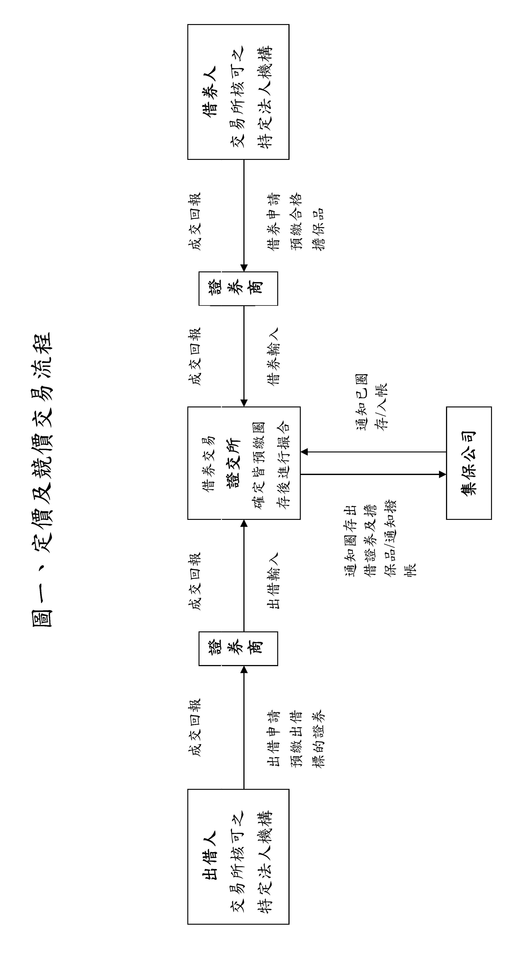

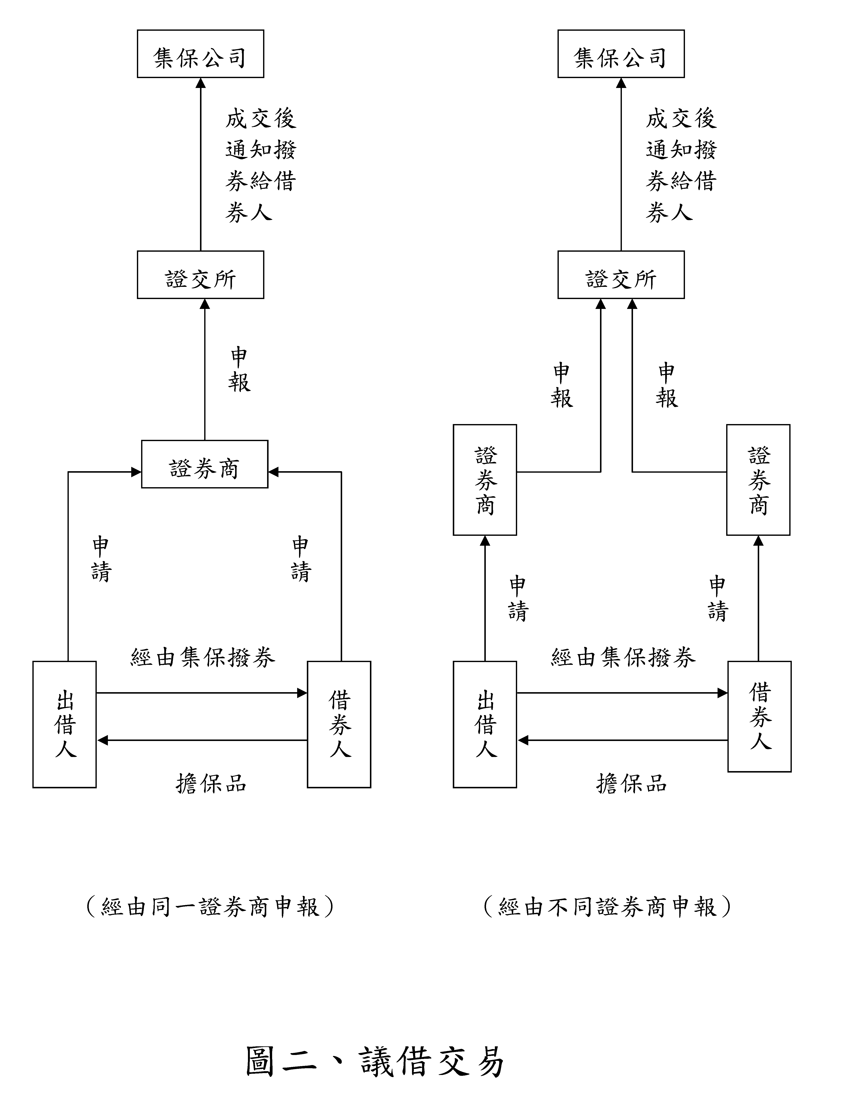
1.定價及競價交易流程說明
不論是出借人或借券人皆須先與證券商簽署有價證券借貸交易委託書，開立有價證券借貸帳戶，款券劃撥帳戶，經證交所核可後由證券商與證交所連線系統申請借券或出借交易。
出借人向券商提出出借申請後，券商則代為輸入證交所之借券系統，俟證交所收到出借申請，則通知集保公司就出借證券予以圈存，之後出借申請始為有效。
相同的借券人亦須向券商提出借券申請，同時需提示符合策略性交易之證明文件供券商查收，再預繳借券擔保品。若借券擔保品為有價證券則先由集保公司圈存，若為現金則逕先以虛擬帳號存入證交所擔保金專戶，若為銀行保證則先至證交所申請核可，俟擔保品皆已就緒再由證券商輸入借券交易委託，並傳真策略性交易目的檢查表至證交所。
證交所將視符合成交原則之委託予以撮合，成交後即回報券商並通知集保公司即時撥券。由於定價及競價交易之借券人若違約時證交所將代還券，之後再向借券人追索，故為保障證交所之債權，借券擔保品係提供予證交所。
2.議借交易流程說明
議借之借貸雙方可經由同ㄧ或不同之證券商代為輸入交易所需資訊，例如標的證券、數量、成交費率、擔保品比率、還券日期、借貸雙方之帳號等，由證交所確認條件一致後即通知集保公司撥券。由於議借交易之借貸雙方為契約當事人，擔保品之擔保權利歸出借人所有，擔保品之條件及擔保比例由雙方議定並自行移轉，股利分派之補償及股權行使亦由雙方議定。當借券人違約不履行還券義務時由出借人自行承擔風險，證交所不負履約保證責任。另為減少交易之糾紛，出借人若存券不足時，則取消議借交易之成交申報，此時出借人應將擔保品返還借券人；但另ㄧ方面 因成交後券即由出借人帳上撥轉至借券人帳上，故出借人若為保障自身權益，應在成交前或同時確保擔保品已存入其帳上。
相同的，借券人亦須向券商提示符合策略性交易之證明文件供券商查收，並由券商傳真策略性交易目的檢查表至證交所供建檔。
（三）借券交易各相關單位所負責之業務
證券交易所：有關證券借貸之整體架構及交易規章之訂定，借券交易系統之提供與維護，負責證券借貸業務之運作、定價及競價交易之風險控管與相關保證責任，提供有價證券出借、歸還等相關服務。
集保公司：接受證券交易所通知，負責有價證券出借、歸還相關之帳簿劃撥作業，及有價證券擔保品圈存、撥轉、更換、領回之帳簿劃撥作業。
證券經紀商：為借券人及出借人辦理有價證券借貸相關作業。
證券經紀商為替借券人及出借人辦理有價證券借貸相關作業應與證交所簽訂有價證券借貸交易總契約始可從事是項業務，並與客戶簽署有價證券借貸交易委託書，代參加人將開戶資料轉送證交所核可、
提供與證交所連線系統，代借券人或出借人輸入借券或出借申請、有關定價及競價交易部份自證交所系統接收相關報表，通知參加人擔保品追繳及權益補償等事宜 ，並代收付借貸交易相關款券。此外也應證交所查核需求，請參加人 提供策略性交易借券需求並轉送之。為減少客戶與券商之間的爭議，故在券商與客戶簽署有價證券借貸交易委託書中載明證券商得隨時將借券人、出借人之開戶、交易與庫存證券明細、策略性交易部位等相關資料交付證交所或供查閱。為便於券商從事有價證券借貸交易亦為了便於管理，故就證券商與證交所簽訂有價證券借貸交易總契約及券商與客戶簽署有價證券借貸交易委託書制定成製式化格式，詳請參閱有價證券借貸辦法之附件或至證交所網站上借券專區查詢。
（四）借券帳戶之開立
證券借貸業務之參加者需經由證券商向證交所申請開立借券帳戶，經核可後始可從事有價證券借貸。參加人同時須具備銀行存款帳戶與集保保管劃撥帳戶，以因應款項及證券之帳簿劃撥作業。經證交所核可開戶者會指定與借券人一個銀行虛擬帳號以利其擔保金之匯入。目前證交所核可之借券帳戶計188戶。
依規定出借人及借券人則需合於一定資格條件之法人機構，如前所述，目前出借人包含保險公司、金融機構、證券投資信託事業（所募集之基金）、專營期貨商及其他經主管機關核准者包含特定外國專業投資機構(Foreign Institutional Investors, FINIs) 、政府四大基金：勞退基金、勞保基金、退撫基金及中華郵政公司。
借券人則包含證券自營商、證券投資信託事業（目前僅限Exchange Traded Funds, ETF發行人）、期貨自營商及其他經主管機關核准者，包含外國專業投資機構(FINIs)。
目前借貸辦法所列之特定法人機構，包含政府四大基金在內皆已經其目的事業主管機關核可參加有價證券借貸交易，僅餘個股選擇權因履約所需之借券之作業模式尚未確定由誰來借券，未來若經確定則可以經主管機關核准之方式成為借券人。
由於借券中心之業務與信用交易市場有所區隔，主要以法人機構為參加人，過去證券商公會曾來函建議自然人是否可為出借人，但在內部人股權管理的考量下，暫不予納入，俟未來券源不足時再檢討。目前自然人仍可循交割需求之借券制度及證金標借制度，出借其閒置之有價證券。
（五）證券借貸業務基本規範
1.營業時間
星期一至星期五每日上午九時至下午二時三十分，還券作業則至下午三時。考量此業務係提供策略性交易所需，且需透過證券商為之，故與集中交易市場營業時間相同。
2.借券目的
須符合證交所營業細則八十二之二暨九十二年六月十八日台證結字第0920012906號函及各參加人其目的事業主管機關所核可範圍內從事之。有關證券自營商、期貨自營商及外資，其目的事業主管機關所核可之範圍亦已摘錄於前，茲不再贅述。
3. 標的證券
限證券交易所認可之上市與上櫃有價證券。策略性交易所需之借券標的，需合於一定條件，並由證交所公告之。原則上，為提供證券衍生性商品策略交易所需券源，凡海內外有發行如認購售權證、個股選擇權、海外存託憑證，海內外可轉換公司債之標的證券、ETF所表彰之標的證券及ETF等，該有價證券均得為借券標的。
合格之借券標的檔，可隨時上本公司網站借券專區查詢。
4.借貸單位數
出借單位數：需達標的證券十個交易單位數以上。
借券單位數：為符合交易策略需求，允許以標的證券一個交易單位數為借券單位。
5.交易型態與成交費率
定價交易：採固定費率成交（年利率），其費率由證交所公告之。目前為4%，將定期檢討費率。借券交易初始由於借貸雙方尚未了解市場之供需，故皆以定價交易為之。
競價交易：由借券人及出借人自行申報取借、出借費率，最高申報費率為年利率20%，並以0.1%為升降單位，再由證交所借券系統依撮合成交原則決定成交費率。是目前主要之交易型態。
議借交易：借貸雙方當事人協商決定交易之所有條件，包 括標的證券、數量、成交費率、擔保品比率、還券日期等，由證交所確認條件一致即通知集保公司撥券。
議借交易之借貸雙方為契約當事人，擔保品之擔保權利歸出借人所有，擔保品之條件及擔保比例由雙方議定並自行移轉，股利分派之補償及股權行使亦由雙方議定。當借券人違約不履行還券義務時由出借人自行承擔風險，證交所不負履約保證責任。
6.借貸期限
自成交日起算，最長以六個月為限，借券人得於到期日前返還證券，出借人亦得於到期日前要求提前還券，但需提前通知以使借券人有合理的時間得以自市場回補或借券以歸還出借人。
7.合格擔保品
定價交易及競價交易由借券人提供擔保品給證交所以作為返還所借證券之擔保。證交所接受之合格擔保品包括： --現金（證交所支付往來銀行活期存款利率與借券人並代為課徵利息所得稅）--證券交易所認可之上市與上櫃有價證券：借券人所提供之證券擔保品，均須得為信用交易之股票。其抵繳價值按其交易市場當日開盤參考價格,上市股票七折上櫃股票六折計算。（合格證券擔保品檔，使用者可經由交易系統或證交所網路借券專區查詢）--銀行保證議借交易擔保品之擔保權利歸出借人所有，擔保品之條件及比例由雙方議定並自行移轉。
8.擔保維持率
定價交易及競價交易：每當借券人申請借券時，應提交所借標的證券市值乘上擔保規定比率之擔保品給證交所，有價證券市值係以交易市場前一營業日收盤價計算，嗣後逐日逐筆計算其各筆借券之擔保維持率，倘有擔保維持率低於擔保下限比率者，證券交易所即逐筆通知借券人限期補繳擔保品，以使擔保維持率回復至擔保規定比率。擔保規定比率及擔保下限比率由證交所依市場狀況公告之。目前暫定140%及120% ，每筆低於120% 則發出追繳通知，應補足至140% 。

擔保維持率依下列公式逐筆計算：
擔保品抵繳總值－應付借券費用
-------------------------------------×100 ﹪
擔保範圍總值

擔保品抵繳總值＝Σ（證券擔保品當日收盤價格＊數量＊折價比率）＋現金擔保品總值＋銀行保證總值

擔保範圍總值係指借券人當筆借券迄當日止所有已產生尚未交付出借人之證券及款項總值，包含借入之證券及其衍生之各項權益。

擔保範圍總值＝標的證券當日收盤價格＊擔保數量＋應返還之現金股利總值＋新發行證券認購金額總值（除權前適用）

擔保數量＝標的證券借入數量＋應返還之股票股利數量＋應返還之新發行證券認購數量（除權後適用）

議借交易：擔保維持率由雙方協商議定。
9.證交所對於定價、競價之擔保品管理
由於證交所承擔定價、競價交易之風險故須對擔保品加以管理。證交所認可之擔保品包含現金、銀行保證或證交所接受之上市、櫃有價證券，目前為得為信用交易之上市、櫃股票,並存放於交易所帳上。
此外為維持足夠的擔保品，證交所按借券部位與證券擔保品之收盤價逐日逐筆洗價，若擔保品逐筆擔保維持率低於120%規定時，則進行追繳。當參加人未於規定時間內補足擔保品者，證交所即處分其擔保品並強迫了結借券部位。目前證交所係於T日產製追繳報表並通知代理券商，同日券商通知借券人，借券人則應於T+1日補足擔保品，未於T+1日補足者即為違約，證交所隨即於T+2日處分擔保品。
10.擔保品之更換與領回
若借券人申請借券時因部分成交，致提交之擔保品超過擔保需求時，得經由證券商透過證交所借券系統申請領回超過部分之擔保品。
其餘情況僅允許更換擔保品後領回等值部分之擔保品。因交易市場價格波動致洗價結果顯示擔保品超過擔保需求部分目前係不得申請領回。
借券人提供之證券擔保品或銀行保證，若經審核不再為合格擔保品時，證交所即可通知借券人於次一營業日前更換之。
11.借券委託、撮合與交割作業
目前借券申請委託係當日有效；出借申請委託則若未經撤銷將持續有效（Good Till Cancel）。
撮合成交原則：皆為逐筆撮合，其中定價交易，借券方依時間逐筆,出借方隨機出借；競價交易，依價格優先原則成交；議借交易，借貸雙方議定借貸條件,經向本公司申報確認後成交。
交割作業：有別於普通交易的T+2交割，借券申請經撮合成交後，證交所即轉知集保公司即時撥券。
12.資訊揭露
資訊揭露依定價、競價與議借而不同。
定價交易：除揭示固定費率4%外，成交資訊揭示各標的證券之成交總數量；出借資訊，揭示各標的證券之出借未成交總數量；借券資訊，揭示各標的證券之借券未成交總數量。
競價交易：成交資訊揭示標的證券、成交數量、成交費率，及該標的證券之成交總數量；出借資訊，揭示各標的證券最佳五檔之出借數量、出借費率，及該標的證券之出借總數量；借券資訊，揭示各標的證券最佳五檔之借券數量、借券費率，及該標的證券之借券總數量。
議借交易：揭示借券餘額資訊。
以上資訊經由證交所網際網路借券專區或借券交易系統或證交所MIS系統提供市場查詢。若欲查詢歷史成交資訊則可上借券專區查詢。
13.權益補償
有價證券有關經濟上的權益，由借券人經由借券中心款項收付系統透過證券商歸還出借人。其中現金股利部分，借券人應歸還現金；股票股利部分，借券人依出借人之選擇可歸還現金或股票；有償配股部分，由借券中心通知出借人表達認購意願，認購價款經由借券系統轉交借券人代為認購，若借券人已無認購權則需於市場補回後歸還出借人。
由於權益補償之通知作業十分繁複，詳見證交所借貸辦法第三十五條。
14.還券
分到期還券與提前還券。
到期還券係指借券人依約定到期日還券。
提前還券，借券人可在借券期間內提前償還；出借人亦得要求借券人提前歸還證券，惟需於10 天前通知。遇出借人要求提前還券，借券人可至市場借券返還。即使借入的證券已提前返還，但直到將證券所衍生之權利返還出借人後，借券人才結束該借券之履約責任。
議借交易之提前還券從雙方約定。另目前議借交易提供部分還券之功能。
15.違約認定
定價及競價交易之違約認定有下列四項：借券人未於約定的還券期限返還證券、到給付日借券人尚未給付出借人權益補償、借券人未於規定的時間內補足擔保品差額、在付費日不給付相關費用。議借交易則依契約約定。
16.違約處理
定價及競價交易之違約處理
當證交所確認借券人違約時，則由證交所處分其擔保品並至市場回補有價證券以返還出借人，若有不足則向借券人追償。證交所另於借貸雙方收取之借券服務費中，提存一定比率之準備金因應之。若因流通性不足致無法補回有價證券則以現金償還給出借人。即若無法在三個營業日內買回或借到證券，則採第三營業日該證券之收盤價為基準，現金償還給出借人
議借交易依契約約定。
17.對借券賣出之控管
為防止投資人隨意放空影響市場，故對借券賣出控管如下：o券商需確認已完成借券始能接受賣出委託，且借與賣需經由同一券商為之。
•每一證券商處每人以開立一借貸戶為限。
•適用平盤下不得放空之規定，除從事指數股票型證券投資信託基金與表彰股票組合之套利、避險行為而需借券賣出指數股票型證券投資信託基金受益憑證或從事台灣證券交易所台灣50指數期貨多頭部位而需借券賣出指數股票型證券投資信託基金受益憑證之套利、避險行為，以及認售權證發行人借券賣出認售權證標的股票之避險行為，得不受限制。
•借券賣出時委託單應勾選係屬借券交易(代碼5或6),證交所電腦將設控檢查價格,目前並限制更改委託交易類別。
18.借券賣出之價格控管
經借券交易借得之有價證券，於本公司集中市場或OTC市場賣出時，其賣出價格需受控管。為執行價格控管，證交所業以92年5月23日台證規字第0920500139 號函發布主機連線格式修改內容及相關說明，請各證券商配合修改所屬系統，以執行借券賣出之委託類別輸入。其中借券賣出代碼5係指借券賣出價格需控管於當日開盤競價基準以上；借券賣出代碼6則適用於認售權證發行人避險與ETF之借券賣出，其價格不受限制。
19.對借入有價證券撥轉之限制
除還券、策略性交易或撥轉入借券人在保管銀行名下外,原則上借入有價證券禁止轉讓、撥轉與領回。
借券股票不可現券領回,集保存摺中之借券部位與買進部位將予區分,借券賣出僅能以借入之股票交割等。
20.稅賦
依據財政部九十二年九月十六日台財稅字第0920454057號函解釋:有關借券及還券時有價證券之移轉，不課徵證券交易稅。亦無所得稅課稅問題。惟若違約而以現金返還時,出借人應繳證交稅，且原出借之證券商為代徵人。就定價及競價交易以違約認定日(包含違約日)第三個營業日收盤價為成交價;就議借交易，以證交所認定違約，通知券商之次一營業日為買賣交割日並以當日市場收盤價為成交價。有關借券交易出借人因權益補償所產生之權息補償款， 無論係以現金或股票給付，均屬出借人之其他所得，應依法課徵所得稅。
21.有價證券借貸相關之費用
於還券時需計算借券費、借貸服務費及證券商手續費：其中證交所借貸服務費之計算，定價、競價交易，證交所向每一筆交易之借貸雙方按借券費用2%之八成計算借貸服務費；議借交易，證交所向借貸雙方依借貸成交金額0.04%之五成計收借貸服務費。至於證券商手續費之計算，定價、競價交易，證券商向每一筆交易之借貸雙方按借券費用2%之二成計算手續費；議借交易，證券商向借貸雙方依借貸成交金額0.04%之五成計收手續費。惟此僅為證券商之參考。
叁、未來改進方向與結語
一、未來改進方向
(一)本借券制度自九十二年六月三十日實施屆滿三個月後，證交所即已就實施三個月之檢討報告於九十二年十一月七日呈報證期會，並於九十三年二月獲主管機關回覆，部分功能如提供借券到期可續借之功能、提供借新券還舊券之措施、提供定價及競價交易可提前部分還券之功能、將退還之擔保金直接匯入借券人指定專戶、借券人得以中央登錄公債作為擔保品等研議相關法規後報會。本公司除配合修正「有價證券借貸辦法」及「有價證券借貸定價交易及競價交易擔保品管理應行注意事項」，並於六月經董事會通過後報主管機關外，並邀集相關部門討論系統配合修改之相關事宜。前述增修項目若經核可後，將可據以請主機連線證券商配合修改電腦系統，並同時進行市場宣導後實施。
(二)另有關考量放寬策略性交易借券項目，例如允許借券以因應ETF之創造、允許持有海內外可交換公司債者得取借股票、允許因持有認購權證之避險需求而借券、持有海內外發行之可轉換公司債，已申請轉換但尚未領到股票期間，亦允許借券避險等項，經證交所邀集外資證券商、外資代表及保管銀行等單位進行討論後，併議借擔保品比率國外彙總資料，呈報主管機關核可中。未來若奉核可，將可依營業細則第八十二條之二其他經主管機關核可方式公告實施。
(三)有關有價證券借貸制度之會計處理，已奉主管機關函示，於九十三年六月三十日將經會計研究發展基金會研議後之報告，分送借貸雙方目的事業主管機關，供其修正其特許行業財務報告編製準則參考，同時洽請前開基金會斟酌有無解釋適用之必要，若該基金會能公佈前述釋例，則對於借券之會計處理將更為明確。
(四)就金融局九十二年七月二日函令，銀行僅能出借就銀行法七十四條之一所投資之股票，及信託投資公司得出借依信託投資公司管理規則第十九條規定由公司確定用途之信託資金投資之股票。經證交所於九十三年四月二十日函請金融局允許銀行得出借其依銀行法第七十四條規定投資之股票，信託投資公司得出借其依銀行法第一百一十五條之一條準用第七十四條規定投資之股票，前述股票多屬長期投資股票，且多為政府持股銀行轉投資其他金融機構之股權，事涉政府公股業務管理，故金融局刻正函詢國庫署意見中。未來若獲金融局同意，則將為借券市場增加更多券源。
(五)就借貸相關稅賦部分，證交所曾於九十二年九月二十六日函詢賦稅署，有關權益補償業經解釋為其他所得，若以股票給付，其課徵價值應如何認定？惟迄今仍未獲賦稅署回覆，由於泛亞證券借貸協會（PASLA）亦委託國內法律事務所就諸多稅賦細節請賦稅署釋示中，故賦稅署表示將通盤考量。未來如賦稅議題有更明確之釋示，將可吸引更多法人機構進入本借券市場。
(六)有關具有公司內部人所持有該公司之股票得否出借，或是否應適用證交法二十二條之二需事前申報乙項，及是否依同法二十五條辦理每月股權異動之申報、是否適用第二十六條董監持股最低成數之規定等股權管理事宜，證交所亦於九十三年六月十日就「具有公司內部人身分之特定法人機構從事有價證券借貸之管理意見」報告陳報主管機關卓參。在內部人管理有明確規範之後，始能對市場有一致之管理。
二、結語
未來借券功能增修部分，及策略性項目放寬部分，其實是參加人最為期盼的，希冀經由借貸制度不斷的改進，使得借貸制度更完備，更能吸引並滿足更多的市場參加人進入本市場，以達到證交所提昇服務市場的目標。

看見可疑快通報
隨時反應莫遲疑
方能杜絕洩違密

